ÜBUNG 1 – HASHTABELLE

ADD
Wenn der command „add“ vom User aufgerufen wird, wird der User noch nach Namen, WKN und Kürzel der Aktie gefragt. Dann wird das in einem Hash Table gespeichert.

DEL
Löscht eine ausgewählte Aktie.

IMPORT
Kurswerte für eine Aktie werden aus einer csv Datei importiert .

SEARCH
Man kann mit „search“ eine bestimmte Aktie mithilfe von dem Namen oder Kürzel in der Hashtabelle suchen und dann wird der aktuellste Kurseintrag (Date, Close, Volume, Open, High, Low) ausgegeben.

PLOT
ASCII Grafik zeigt die Kurse der letzten 30 Tage einer bestimmten Aktie an.

SAVE
Speichert die Hashtabelle in eine Datei ab.

LOAD
Lädt die Hashtabelle aus einer Datei.

QUIT
Programm wird beendet

WAS GESPEICHERT WIRD
- Aktien sollen in einer Hashtabelle gespeichert werden.
- Für jede Aktie Name, WKN und Kürzel speichern (Strings)
- Nur Aktien der letzten 30 Tage speichern.

DATENSTRUKTUR
- Hashfunktion machen, die aus dem Namen (bzw. Kürzel) der Aktie einen Hashwert generiert.
  - Der Name (bzw. Kürzel) der Aktie wird mit einer Hashfunktion zum Index umgewandelt.
  - Der Index zeigt dann auf den ganzen Datensatz. (WKN, Kürzel, Kurse)
- VORLESUNGEN ANSCHAUEN für geeignete Hashfunktionen
  - FOLIEN PRÄSENZ 1: Seite 47-48
  - 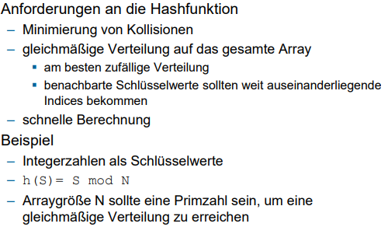
- Für Kollisionsbehandlung: quadratische Sondierung verwenden
  - FOLIEN PRÄSENZ 1: Seite 49-51
- Maximal 1000 Aktieneinträge.
- Maximal 30 Kursdaten pro Aktie
- Kursdaten als Struct in einem Array speichern.
- Füllgrad beachten

FILEFORMAT
- .txt oder .json verwenden
- Wird verwendet um die Daten der Hashtabelle in einer Datei zu speichern
- Siehe LOAD und SAVE
- Serialisierung

AUFWANDSABSCHÄTZUNG
- Vergleichen Sie den Aufwand zum Einfügen, Suchen und Löschen eines Datensatzes in ihrer Hashtabelle mit dem Aufwand zum Einfügen, Suchen und Löschen in einem normalen Array und in einer einfach verketteten Liste
- Wie viele Operationen sind jeweils bei 1000 Aktien notwendig und wie ist der Aufwand allgemein nach O-Notation definiert?

ABGABE
- .zip oder .tgz File abgeben
- Alle Source codes mit Kommentaren
- Ausführbares Programm
- Protokoll mit Beschreibung der Datenstruktur (Hashfunktion, Kollisionserkennung, Verwaltung der Kursdaten, Löschalgorithmus und Aufwandsabschätzung)

ABGABE bis

16.3.2026 23:59

